Die Raunächte
Rituale und Räuchern zu den 12 Raunächten
Samstag- Sonntag 05. & 06. Dezember 2020 in Basel
Weihnachten, Neujahr und der 3 Königstag sind fest in die Raunächte eingebunden und die 12 Nächte bezeichnen ein Raunen – dieses Raunen beinhaltet eine innere Schau. Diese Nächte sind tatsächlich prädestiniert eine Rückschau auf das vergangene Jahr und eine Vorschau auf das kommende Jahr zu führen. Rituale, Meditationen und das Räuchern begleiten ursprünglich diese Nächte. Das Seminar dient dazu, um vorbereitend in die Thematiken der Raunächte ein zu steigen.

Kursthemen: 1. Tag
    - Die Raunächte, eine Raum zwischen den Zeiten
    - Ereignisse, Themen, Eledigtes und Unerledigtes
    - Ich selbst, mein Körper, Seele und Geist
    - Selbstliebe, Selbstzufriedenheit, wo gestehe ich mir diese zu - wo nicht
    - Aktionen, los lassen und einbetten
Kursthemen: 2. Tag
    - Wie bereite ich mich auf das kommende Jahr vor
    - In die Seele eintauchen
    - Vision, Herzens-Wünsche und Glücklich sein
    - Dankbarkeit und Segen
Die Themen werden durch Räucherrituale, Meditationen und unterstützende Übungen begleitet.

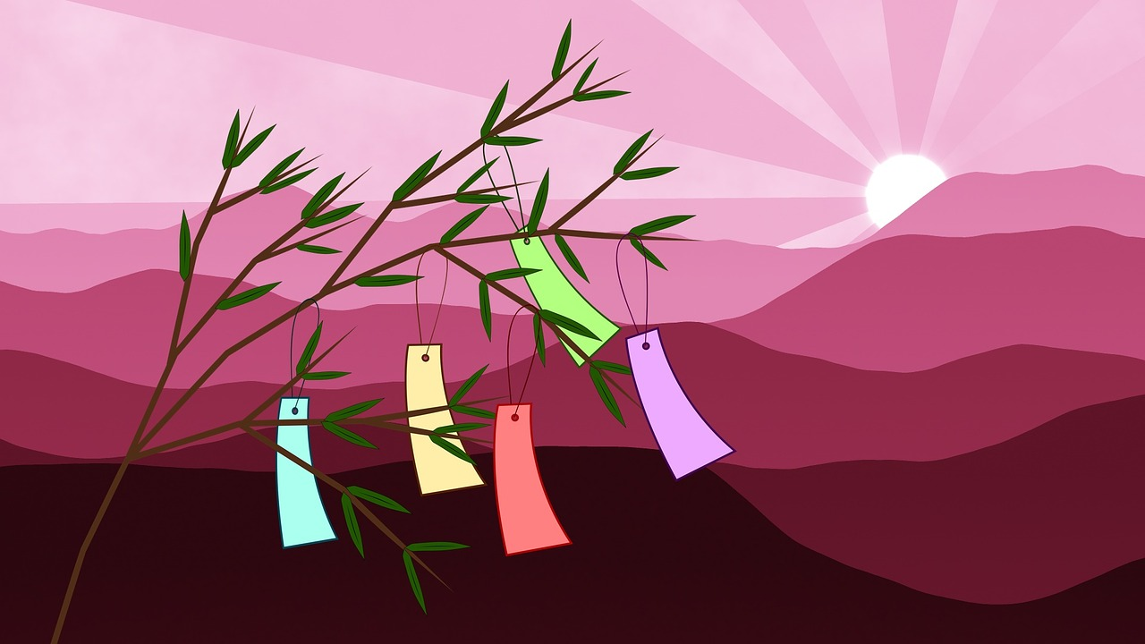Wo: Das Einführungsseminar wird in Basel durchgeführt, das Seminarlokal ist bequem ab Bahnhof SBB mit der Tram zu erreichen. Eine detaillierte Beschreibung folgt nach der Anmeldung.
Beginn: 09.30h bis ca. 17.30h /am Sonntag ist um ca. 16.00h Ende
Die Teilnehmerzahl ist auf 12 Personen beschränkt.
Kosten: Fr. 170.--.
Anmeldeschluss: So. 29. November 2020
Anmeldung: erfolgt über den Homepage-Link: http://livingcircles.ch/anmeldung/ oder per Mail an: info@livingcircles.ch per Post an: livingcircles / Bruggerstrasse 30/ 5106 Veltheim
Einzahlung an:
Kantonalbank Baselland / Clearing-Nr. 769/ IBAN-Nr. CH44 0076 9401 7436 6200 1/ SWIFT/ BIC-Code: BLBCH22 Vermerk: „Raunächte“
Mitbringen: Schreib- und Malzeug, Hausschuhe und eine Decke.
Raunacht-Räucherwerke und Räucherutensilien, Medienträger zu
Traumreisen und geführten Meditationen werden zum
Erwerb zu Verfügung gestellt.

